КИЇВСЬКИЙ НАЦІОНАЛЬНИЙ УНІВЕРСИТЕТ
ІМЕНІ ТАРАСА ШЕВЧЕНКА

Лабораторна робота №4
Розв’язок задачі Коші

Виконав: студент групи МІ-3
факультету комп’ютерних наук та кібернетики
Шевченко Максим

КИЇВ 26 листопада 2019
Зміст
Умова задачі - - - - - - - - - - - - - - - - - - - - - - - - - - - - - - - - - - - - - - - - - - - - - - 3
Теоретичні відомості - - - - - - - - - - - - - - - - - - - - - - - - - - - - - - - - - - - - - - - - 4
Розв’язок задачі Коші - - - - - - - - - - - - - - - - - - - - - - - - - - - - - - - - - - - - - - - 9
Додаток:
Код програми - - - - - - - - - - - - - - - - - - - - - - - - - - - - - - - - - - - - - - - - 10
Графік функцій - - - - - - - - - - - - - - - - - - - - - - - - - - - - - - - - - - - - - - - 11
Умова задачі
Модифікованим методом Ейлера розв’язати задачу Коші для функції
у’ = х² – 2у при умові у(0) = 1 .
Теоретичні відомості
Чисельні методи розв’язання задачі Коші для звичайних
диференційних рівнянь
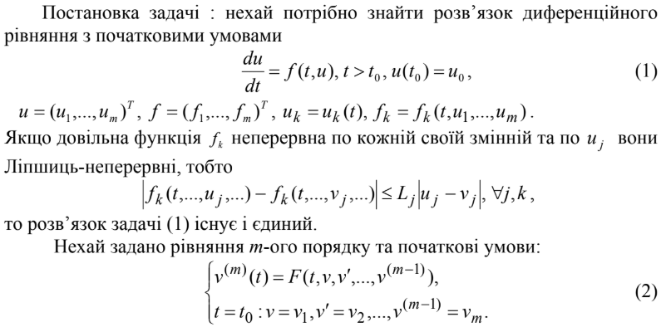
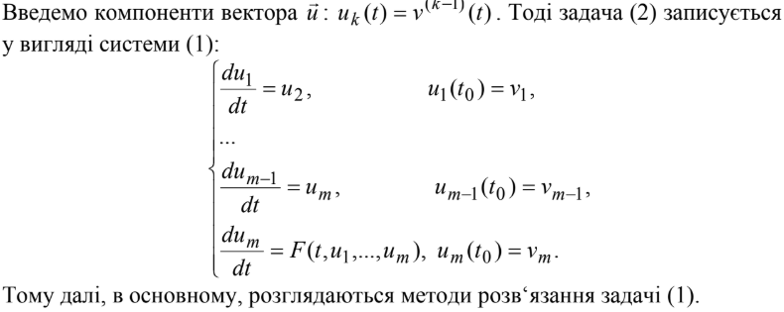
Методи типу Ейлера
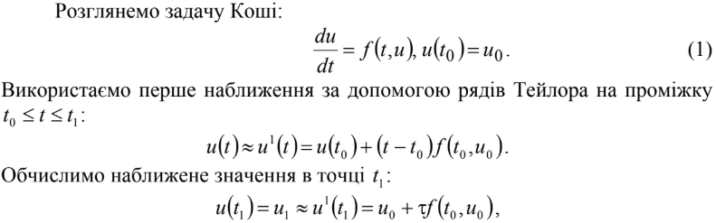
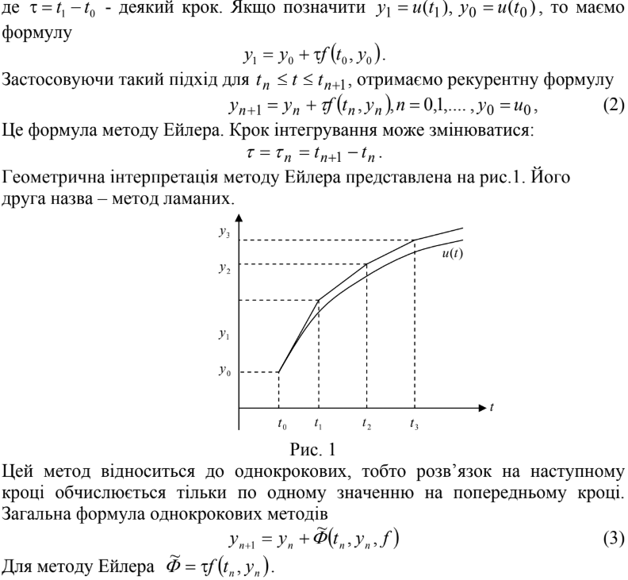
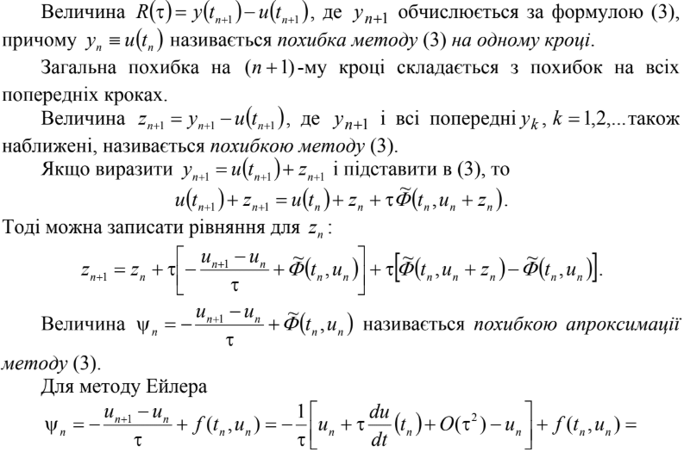
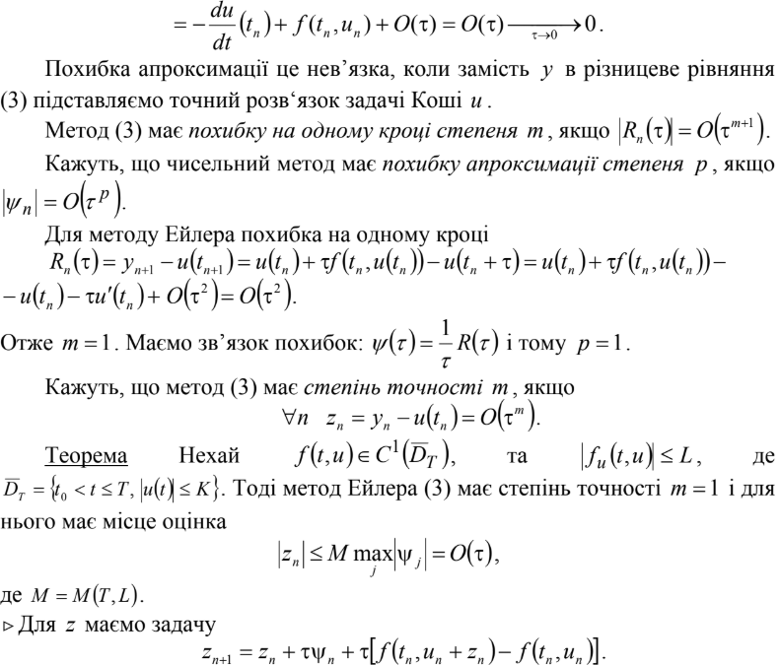
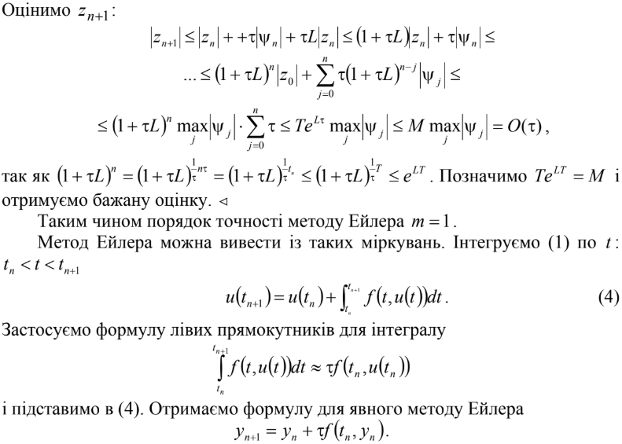
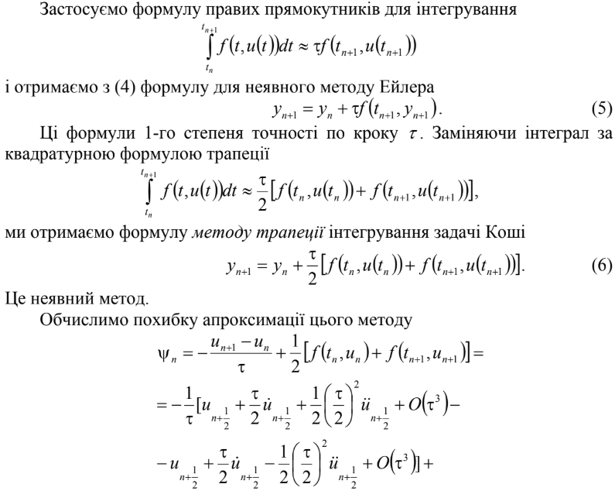
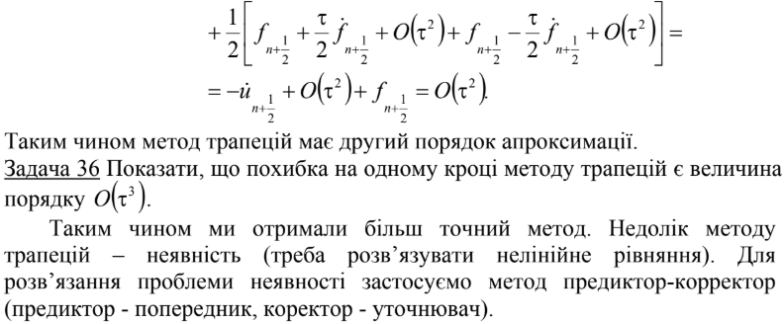
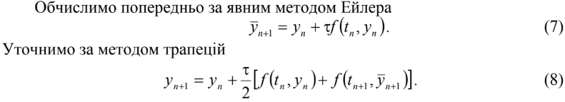
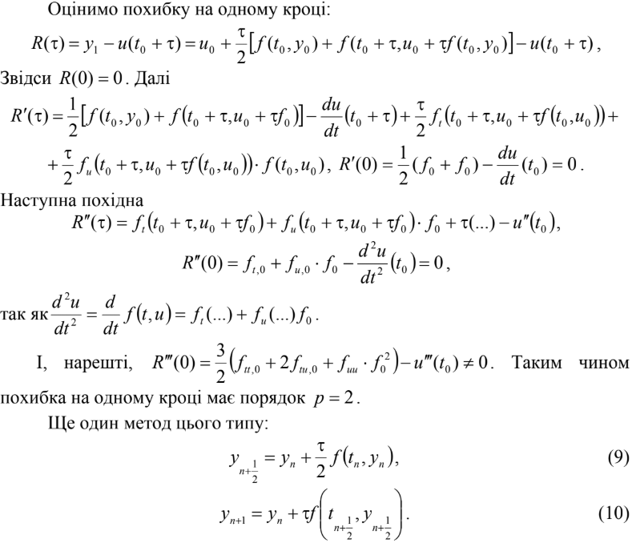
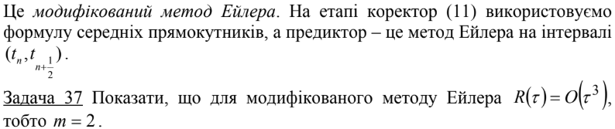

Розв’язок задачі Коші
Розв’язавши задачу аналітичним способом, отримаємо точне рішення
u(x) = 0.75e^{-2x}+0.5x²-0.5x+0.25 . Далі скористаємося рекурентними формулами й обчислимо значення функції чисельними методами. Це робиться в моїй програмі. У результаті виконання на відрізку [0, 1] із кроком h = 0.1 отримаємо таблицю:

i Xi Yi Ui Zi Rt

0 0,00 1,000000 1,000000 0,000000 0,000000
1 0,10 0,820150 0,819048 0,001102 0,001102
2 0,20 0,674373 0,672740 0,001633 0,002735
3 0,30 0,558336 0,556609 0,001727 0,004462
4 0,40 0,468485 0,466997 0,001489 0,005951
5 0,50 0,401908 0,400910 0,000998 0,006949
6 0,60 0,356215 0,355896 0,000319 0,007268
7 0,70 0,329446 0,329948 -0,000502 0,007770
8 0,80 0,319996 0,321422 -0,001427 0,009197
9 0,90 0,326546 0,328974 -0,002428 0,011624
10 1,00 0,348018 0,351501 -0,003483 0,015108

У цій таблиці i – номер кроку, Хі – значення аргументу, Yi – обчислене значення функції, Ui – справжнє значення функції, Zi – похибка на кроці, Rt – сумарна похибка (сума модулів похибок на кожному кроці).

У додатку є накладені графіки функцій. Як можна побачити, вони майже співпадають, а отже обчислення виконані з гарною якістю.

Додаток
Код програми
using System;

namespace Lab_4_komp_mod
{
class Program
{
public static double F(double x, double y)
{
return x * x - 2.0 * y;
}

public static double U(double x)
{
return 0.25 - 0.5 * x + 0.5 * x * x + 0.75 * Math.Exp(-2.0 * x);
}

static void Main(string[] args)
{
double yn = 1.0;
double xn = 0.0;
double yb = 0.0;
double h = 0.1;
double xb = xn - h / 2;
int n = 10;
double r = 0.0;
double z = 0.0;
Console.WriteLine("i \tXi \tYi \t\tUi \t\tZi \t\tRt");
Console.WriteLine();
for (int i = 0; i <= n; ++i)
{
Console.WriteLine(i+"\t"+xn.ToString("F" + 2) + "\t" + yn.ToString("F" + 6) + "\t" + U(xn).ToString("F" + 6)
+ "\t" + z.ToString("F" + 6) + "\t" + r.ToString("F" + 6));

xn += h;
xb += h;
yb = yn + h * F(xn, yn) / 2;
yn = yn + h * F(xb, yb);
z = yn - U(xn);
r += Math.Abs(z);
}
Console.ReadKey();
}
}
}

Графіки функцій: синя (y) – обчислена, помаранчева (f) - справжня

